令和６年度　成年後見制度利用促進講演会

笑って学ぶ！初めての成年後見制度

参 加 申 込 書

参加をご希望の方は、FAX・メール・郵送または窓口にて申込書をご提出いただくか、電話または申込フォームにてお申し込みください（下記内容が記載してあれば申込書の様式は問いません）。定員になり次第締め切ります。

|  |  |  |
| --- | --- | --- |
| 氏　　名 | 住　　所 | 電話番号 |
|  | （〒　　　　　-　　　　　　　　　　　） |  |
|  | （〒　　　　　-　　　　　　　　　　　） |  |
|  | （〒　　　　　-　　　　　　　　　　　） |  |
|  | （〒　　　　　-　　　　　　　　　　　） |  |
|  | （〒　　　　　-　　　　　　　　　　　） |  |

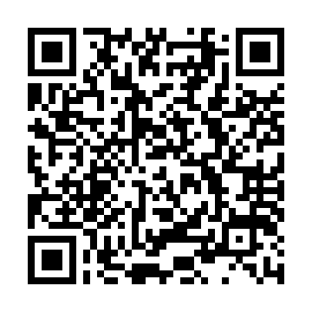※申込時にお知らせいただいた個人情報は、本講演会に関する目的のみに利用いたします。

**申込締切　10月18日（金）**

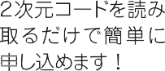

【申込先】

羽島市成年後見支援センター（社会福祉法人羽島市社会福祉協議会）

〒501-6255　羽島市福寿町浅平３丁目２５番地　羽島市福祉ふれあい会館１階

電話：058-374-0003または ０５８-３９１-０６３１

FAX：058-391-063２

メール：chiiki@hashima-shakyo.or.jp